Accueillant(e) d’enfants
Formation de chef d’entreprise 2016-2017 1 AN

Description du métier propre au réseau IFAPME
L’accueil d’enfants en bas âge ne peut se pratiquer sans l’autorisation de l’ONE et le respect de diverses réglementations.
Cette formation s’adresse aux personnes désirant accueillir un nombre limité d’enfants (max. 4 équivalents temps plein) de 0 à 6 ans.
L’accueillante d’enfants assure le bien-être et l’épanouissement global des enfants accueillis, dans un cadre approprié à leur âge et en étroite collaboration avec les parents.

A l’issue de la formation, l’accueillante d’enfants sera capable :

- De se situer dans l’environnement de la petite enfance ;
- D’établir un projet d’accueil de qualité destiné aux enfants et à leurs parents ;
- De mettre en œuvre ce projet afin d’assurer une prise en charge professionnelle des enfants accueillis en tenant compte des objectifs du code de qualité de l’accueil de l’ONE et en s’inscrivant dans une dynamique de perpétuelle amélioration ;
- De gérer les ressources financières, élaborer les prix, établir les budgets prévisionnels et répondre à la législation concernant les différents statuts sociaux possibles.
L’accueillante peut être prise en compte comme personnel d’encadrement dans une maison d’enfants.

Qui peut suivre cette formation de chef d’entreprise ?
- Avoir 18 ans au 31 décembre de l’année d’inscription
- Être titulaire du certificat de l’enseignement du 2ème degré général ou technique (CDD), ou
- Être porteur d’un certificat de l’enseignement secondaire inférieur (C.E.S.I), général ou technique, ou
- Être porteur d’un certificat d’apprentissage (IFAPME), ou
- Avoir réussi la 6ème année de l’enseignement professionnel et avoir obtenu le certificat de qualification, ou
- Réussir l’examen d’admission avec test de français et de math ou
- Être reçu sur base d’un dossier de motivation.
Inscription

245 euros /année
Date limite d’inscription :
Fin octobre
Dans la limite des places disponibles.
Coûts supplémentaires
L’acquisition des manuels, photocopies et/ou du petit matériel pour les travaux pratiques est à charge de l’étudiant
Formation en 1 an
Les cours sont donnés :
- A Arlon, le lundi et le mercredi de 18h20 à 21h50
- A Marche, le mardi de 18h20 à 21h50 et le samedi de 8h30 à 12h00
Centre IFAPME Luxembourg
Rue de la Scierie, 32 6800 LIBRAMONT Tél : 061/22 33 36
Fax : 061/22 53 82

Avenue Patton, 10
6700 ARLON
Tél : 063/22 74 19
Fax : 063/57 20 42

Avenue de France, 6
6900 MARCHE-EN-FAMENNE
Tél : 0479/766 461
Fax : 061/22 53 82

lux@ifapme.be
www.luxembourg.ifapme.be
Numéro vert 0800/90133

Programme (210 heures)
Etablir un projet d’accueil :
Analyse des motivations | 12h
Les espaces d’accueil | 10h
Soins – santé | 14h
L’alimentation | 14h
L’épanouissement affectif, cognitif, psychologique, social de l’enfant | 24h
Le projet éducatif le code de qualité de l’ONE et relations avec parents pour structure familiale et travailleur milieu collectif | 16h
La maltraitance | 4h
1ers soins et secourisme | 28h
Gérer la responsabilité -assurances et gérer l’accueil du point de vue administratif, financier, fiscal et social :

Gérer la responsabilité/ assurances | 8h
Gérer l’accueil du point de vue fiscal, financier | 12h
Gérer l’accueil du point de vue administratif et social (pour accueillante conventionnée ou indépendante) | 10h
Se situer dans l’environnement de la petite enfance | 10h
Encadrement stage et analyse des pratiques de terrain | 40h
encadrement de l’épreuve intégrée | 8h

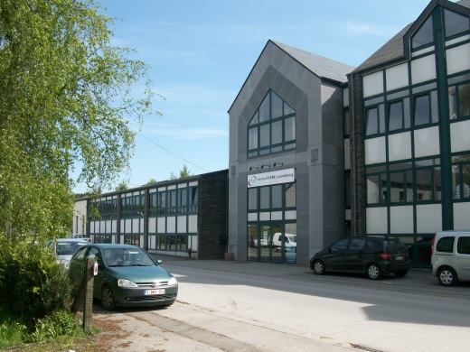

Stage obligatoire OUI

Stage d’immersion dans un milieu d’accueil de la petite enfance agréé par l’ONE : 3 semaines
Sont considérées comme heures de stages :
Convention de stage : voir avec les délégués à la tutelle 063/22.48.24 (Arlon)
061/23.95.01 (Libramont)

Contrat de travail ou assimilé : voir norme IFAPME, avec les délégués à la tutelle
Stage bénévole : voir au secrétariat
Attestation d’expérience d’encadrement d’enfants de min. 3 semaines dans le milieu concerné ayant été réalisée dans les 3 années précédant le début de la formation.

Lors de l’inscription, veuillez-vous munir des documents suivants :
- Photocopie du diplôme requis.
- Photocopie de votre carte d’identité
- Minerval : 245 €
- Seuls les dossiers complets seront acceptés.

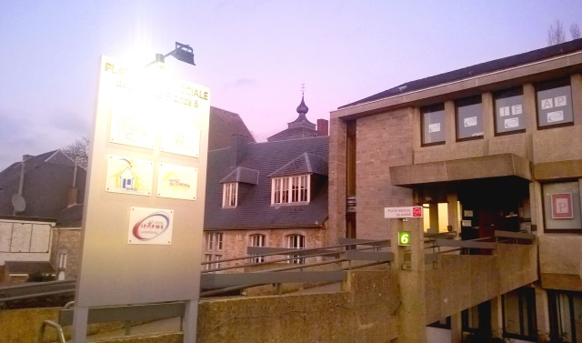

En fin de cycle, en plus des examens de fin de modules, vous devrez réussir une épreuve terminale (examen C).
Examen C (de fin de formation)
TFE : Présenter devant jury un projet d’accueil et d’installation en tant que Accueillant(e) d’enfants.
Diplôme
À la fin de la formation, vous obtenez un diplôme qui est homologué par la Communauté Française et répond aux lois d’accès du métier.
Conditions de réussite
• 2/3 des présences pour pouvoir être délibéré
• 50% de réussite à chaque module
• 50% de moyenne au total
• 60% de réussite à l’Examen C (de fin de formation)
En convention de stage : présence obligatoire à tous les cours.
Remarques
Le programme de cours a été conçu en étroite collaboration avec l’ONE, néanmoins la réussite de la formation n’implique pas automatiquement l’accord de l’ONE pour s’installer comme Accueillante.

